**Познавательное развитие**

**Формирование элементарных математических представлений**

**Тема:** «Одно и много движений и обозначением их количество словами «один», «много»»

**Цель**: упражнение в умении различать один и много движений, обозначая их количество словами «один», «много».

**Задачи:**

- учить различать один и много движений, обозначая их количество словами «один», «много»;

- упражнять в умении различать пространственные направления относительно себя и обозначать их словами «впереди-сзади», «вверху-внизу»;

- совершенствовать умение детей составлять группу предметов из отдельных предметов и выделять один предмет из группы;

- воспитывать умение работать в команде.

**Уважаемые родители, возьмите коробку, любую, которая есть в доме, если нет коробки, то можно взять чемодан. Положите в коробку игрушки и кубики разного цвета.**

**Ход занятия**

Ребята, к нам в гости пришел отгадайте загадку кто?

Летом ходит без дороги

Возле сосен и берез,

А зимой он спит в берлоге,

От мороза прячет нос.

Правильно! Молодцы! Это медведь!

Его зовут Кубик  
  
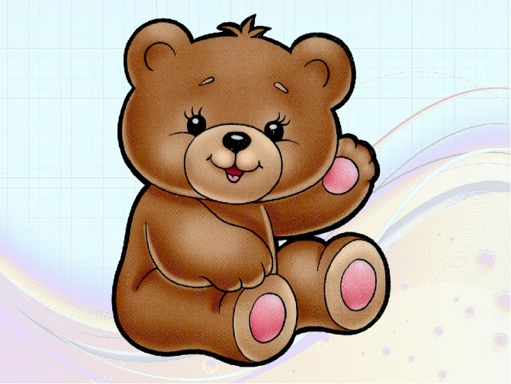

Кубика пригласили на праздник, а он не умеет танцевать.

Как мы можем помочь Кубику?

Молодцы! Конечно мы его научим танцевать!

Вставайте все на ноги!

Я буду делать, а вы повторять за мной и показывать Кубику движения!

Приготовили ладошки: Ручками: хлоп, хлоп, хлоп!

Сколько раз я хлопнула в ладоши?

Правильно! Много!

Повторим еще раз, чтобы Кубик запомнил. (хлопаем в ладоши).

А теперь в ладоши: Хлоп!

Сколько раз я хлопнула?

Правильно! Один!

Соединим хлопки!

Хлоп, хлоп, хлоп!...... Хлоп!

Молодцы, здорово у вас получается!

А теперь ногами потопаем: Топ, топ, топ!

Сколько раз я топнула ногами?

Молодцы! Много!

Повторим , чтобы Кубик запомнил!

А теперь посмотрите а ногой «топ!».

Сколько раз я топнула?

Молодцы! Один раз!

А теперь соединим все движения!

Ручками: « Хлоп, хлоп, хлоп…….хлоп!»

Ножками: «Топ, топ, топ…..топ!

Молодцы!

И посмотрите как обрадовался Кубик!

У него все получилось! И он может идти на праздник!

Кубик принес нам коробку. Давайте посмотрим что в ней? (высыпать содержимое на пол или стол).

Посмотрите сколько игрушек!

А какие игрушки? (животные и кубики, самолетики и т.д.).

Как можно разделить игрушки

Правильно! По цвету!

Раскладываем игрушки на две части.

(кубики или мячики, шарики лежат отдельно).

Мишка Кубик нечаянно толкнул стол (пнул мячи, кубики) и они разлетелись в разные стороны!

Давайте поиграем в игру «Кто быстрее соберет кубики (мячи), а мишка кубик нам поможет!

(дети быстро собирают кубики)

Ребята смотрите сколько кубиков (мячей) у Кубика?

Правильно! Много!

А у меня в руке сколько? Правильно! Один.

Давайте еще поиграем!

Возьмите в руку (кубик, мяч)

Подбросьте его вверх (к потолку).

Молодцы!

Теперь бросьте вниз (на пол)

Молодцы!

Поднимите кубик (мяч) с пола и протяните руку с мячом вперед), Мяч впереди.

А теперь назад (спрячьте за спину). Теперь мяч (кубик) сзади!

Молодцы!

Повторить еще один раз!

Молодцы!

А теперь присаживаемся за стол. Кубик предлагает нарисовать один мяч на столе, а на полу много мячей

**Уважаемые родители здесь нужна ваша помощь. Необходимо нарисовать стол. А мячи дети рисуют сами. Получится должно вот так:**

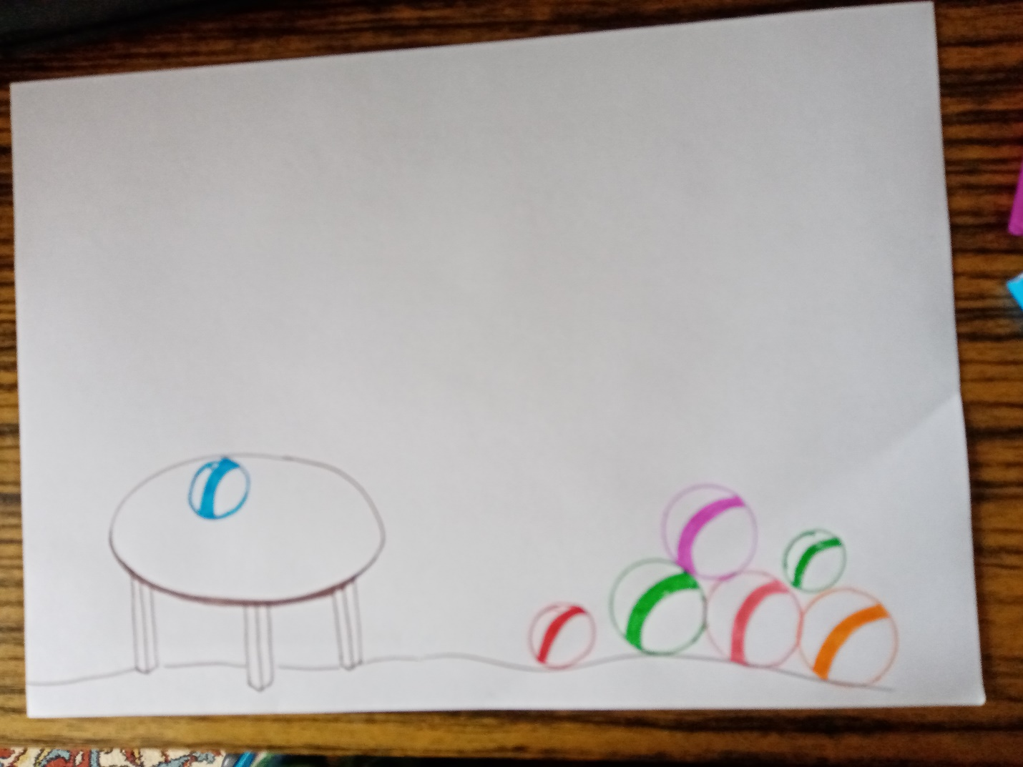

Мишке Кубику пора возвращаться к друзьям. Давайте скажем ему: «До свидания!».

Жду ваших рисунков.